Руководителям
образовательных учреждений

Отдел образования Астраханского района в соответствии письма Управления образования сообщает следующее.
При поддержке ОО «Ата мекенім» на портале «www.atamekenim.kz» создана платформа «Дорога в школу», где нуждающиеся в помощи родители могут оставить свои заявки. В свою очередь, спонсоры и меценаты могут осуществить свои желания по оказанию помощи через данный портал путем онлайн-перевода денежных средств. Данная платформа будет действовать на постоянной основе и послужит формированию культуры оказания помощи путем нового подхода, обеспечит его адресность и открытость.
Поступившие на платформу заявки будут верифицироваться с данными Национальной образовательной базы данных, после чего помощь будет распределяться адресно.

Приложение

Алгоритм действий по заполнению платформы «Дорога в школу»

1. Шаг. В адресном поле необходимо набрать www.atamekenim.kz

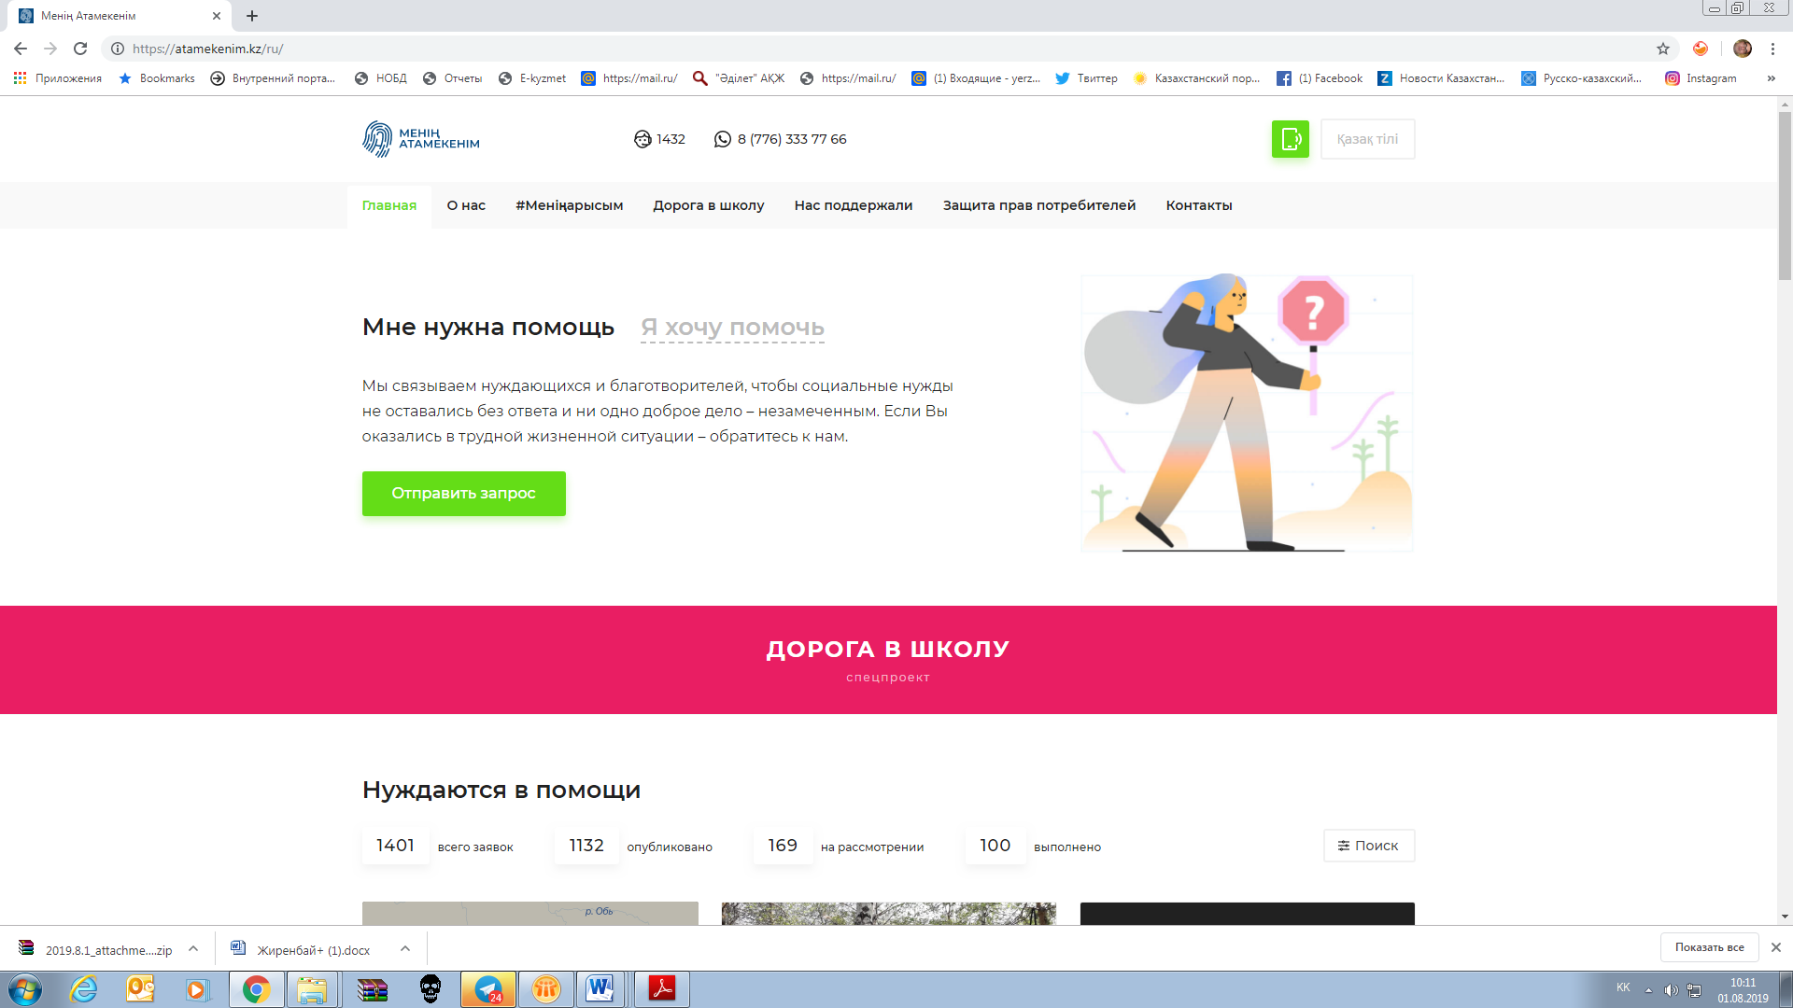

2. Шаг. Выбрать вкладку «Дорога в школу»
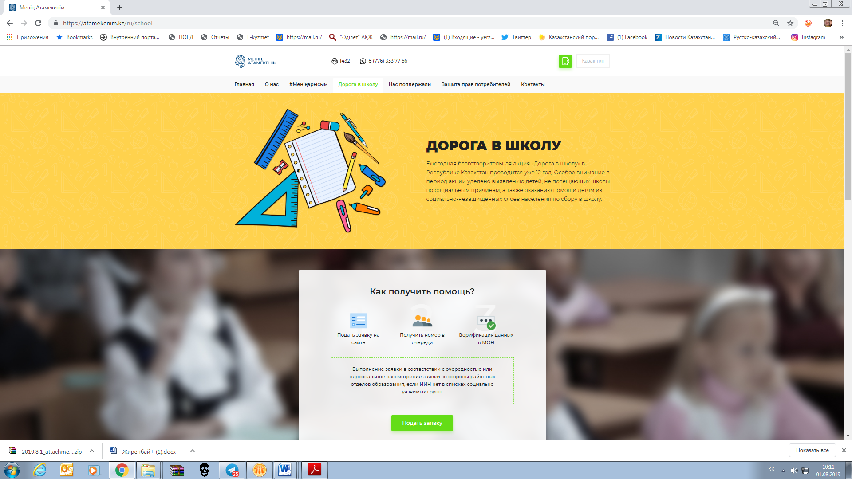

3. Шаг.
Для нуждающихся в помощи
Выбрать вкладку «Подать заявку» и заполнить поля
.
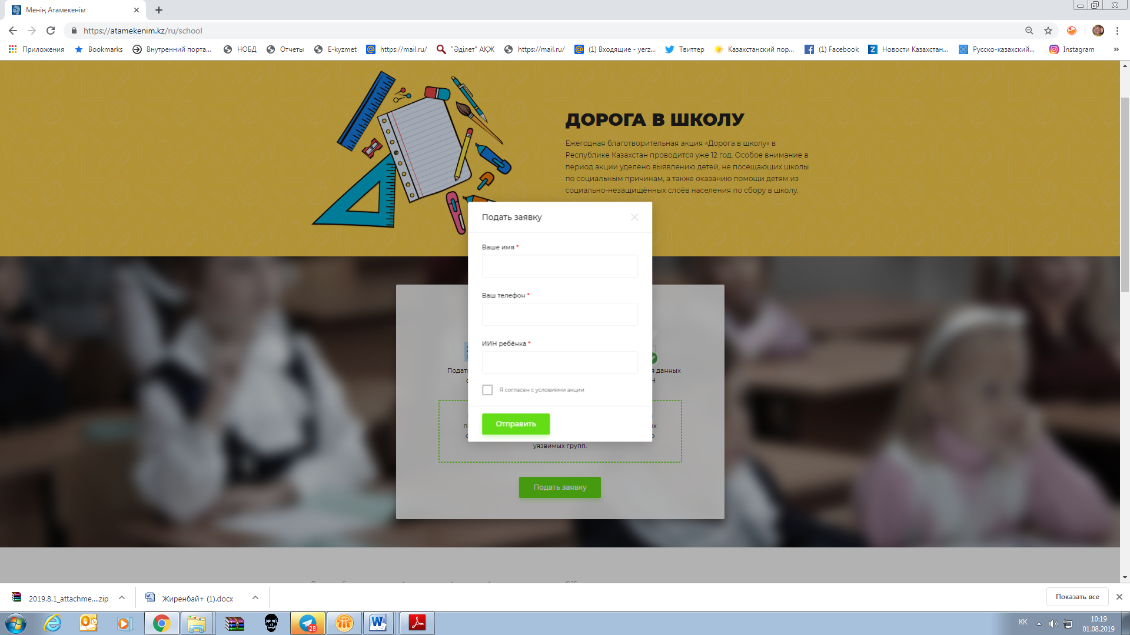

Для спонсоров и меценатов
Выбрать следующие вкладки и следовать инструкции
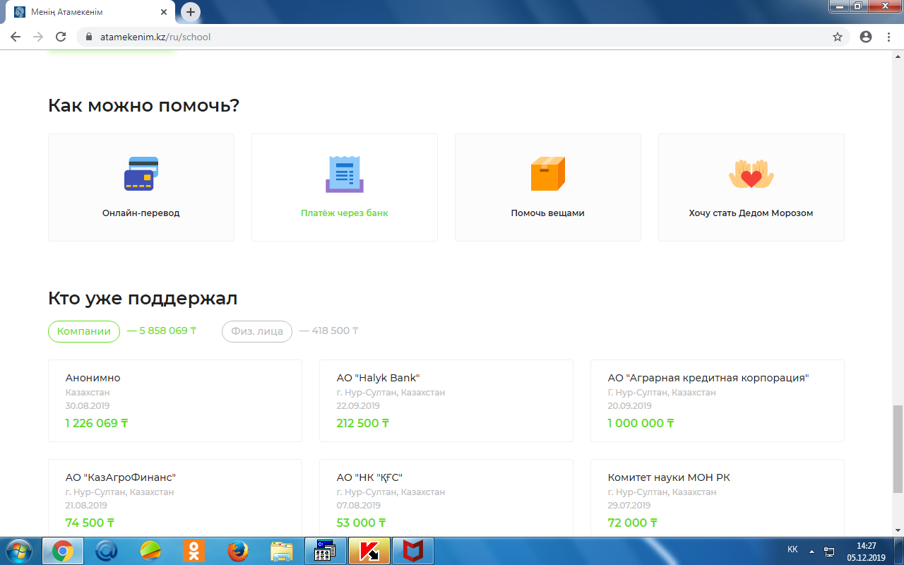

Қосымша

«Мектепке жол» платформасын толтыру бойынша іс-қимыл алгоритмі

1. Қадам. Мекенжай өрісінде www.atamekenim.kz теру қажет

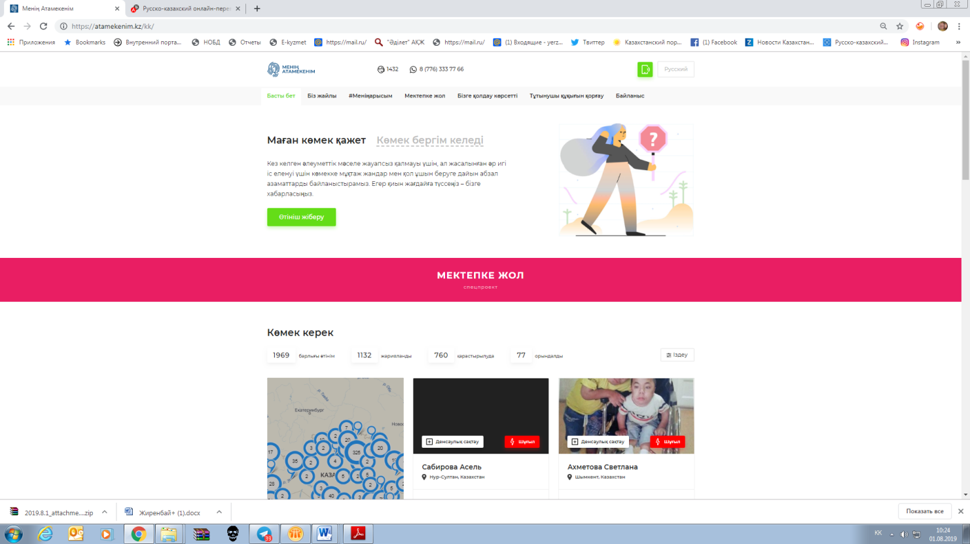

2. Қадам. «Мектепке жол» қойындысын таңдау
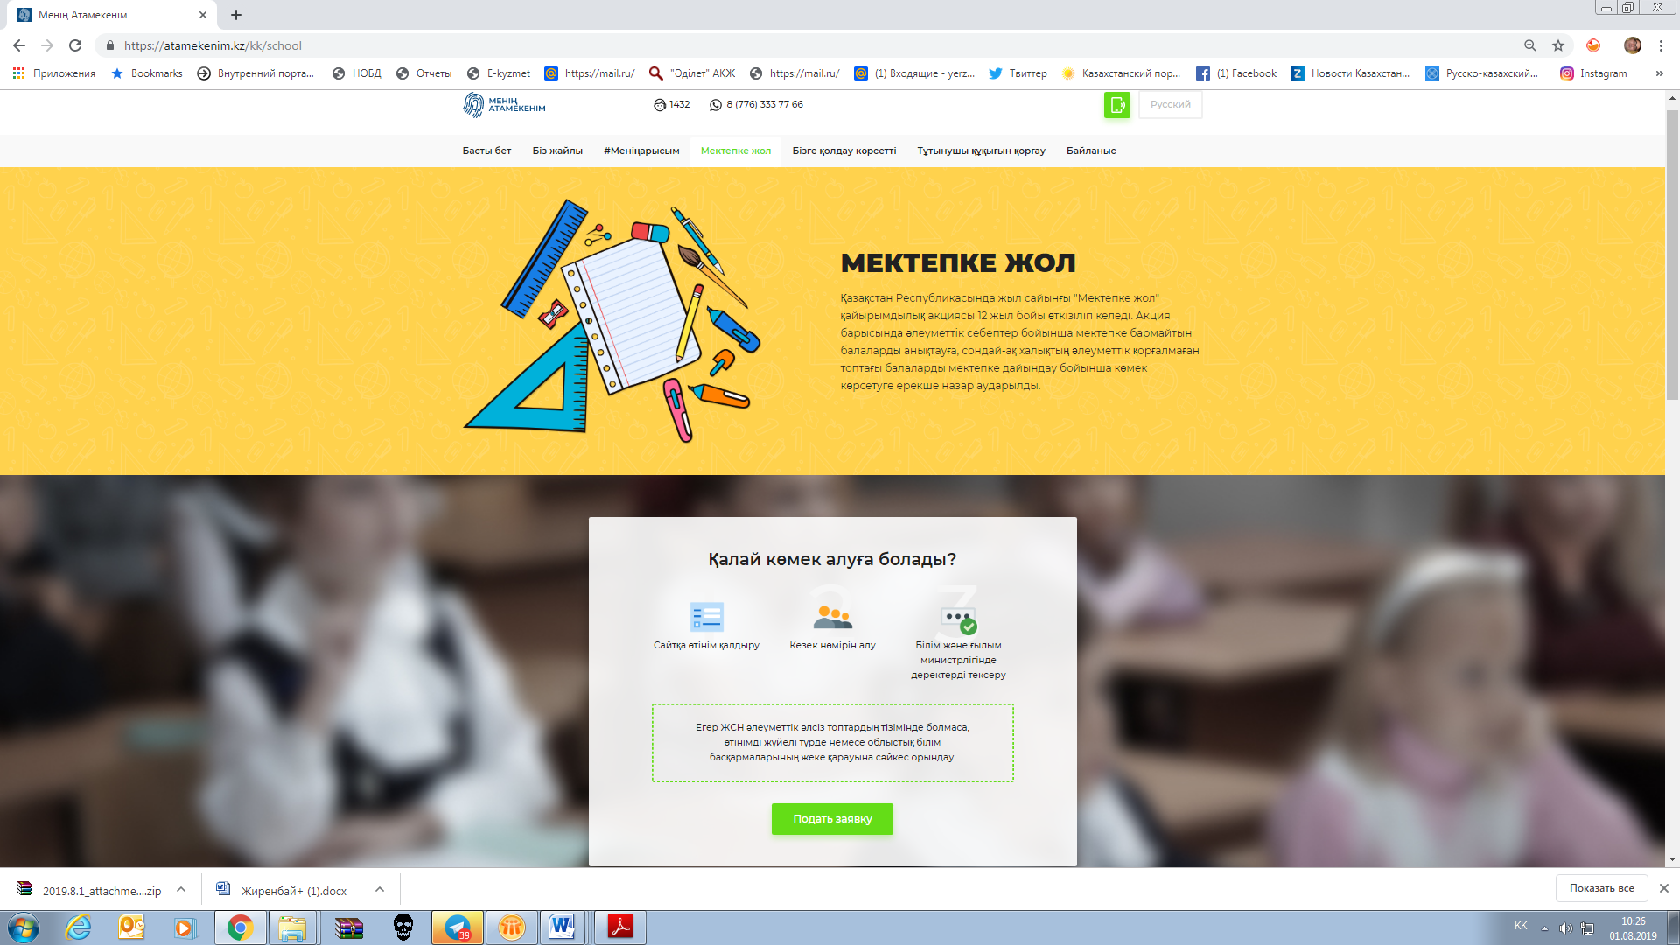

3. Қадам.
Көмекке мұқтаж адамдар үшін
«Өтінім беру» қойындысын таңдау және алаңдарды толтыру.
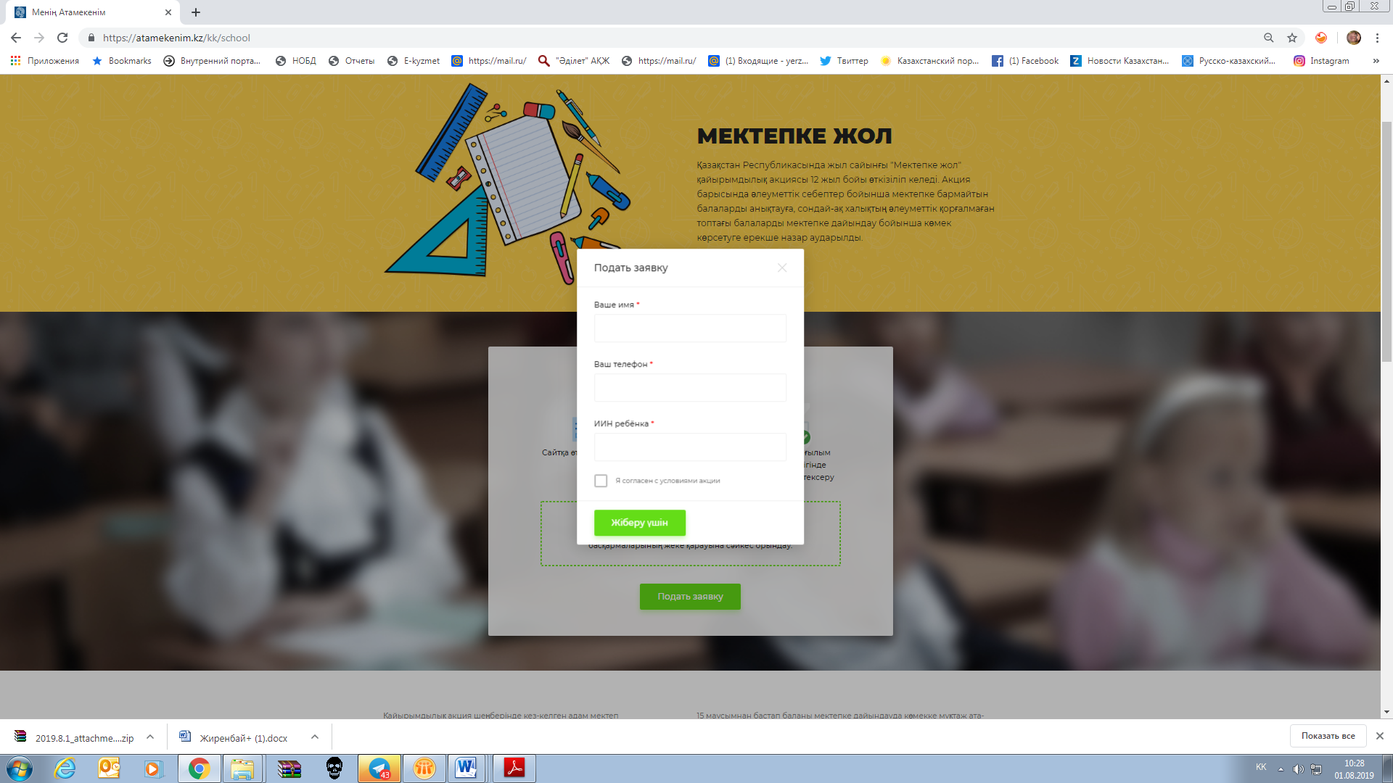

Демеушілер мен меценаттар үшін
Келесі қойындыларды тандап, нұсқауларды орындаңыз
